# Oplossing Normalisatie Doktersadministratie

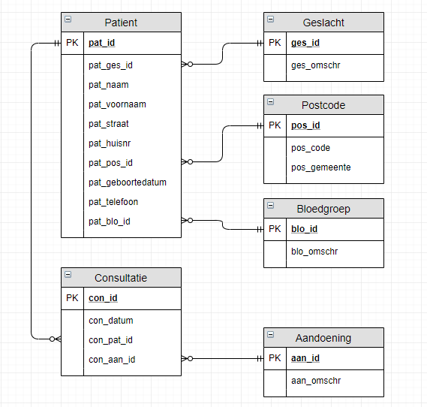

## Beschrijving van de relaties

**Geslacht/Patiënt** 1:M

* Voor elk geslacht zijn er 0 tot meerdere patiënten
* Elke patiënt heeft exact 1 geslacht (verplicht)

**Postcode/Patiënt**

* Voor een postcode – wat overeenkomt met een gemeente of deelgemeente – zijn er 0 tot meerdere patiënten
* Elke patiënt heeft exact 1 postcode (verplicht)

**Bloedgoep/Patiënt**

* Voor een bloedgroep zijn er 0 tot meerdere patiënten
* Elke patiënt heeft exact 1 bloedgroep (verplicht)

**Patiënt/Consultatie**

* Voor een patiënt zijn er 1 tot meerdere consultaties
* Bij elke consultatie is er exact 1 patiënt (verplicht)

**Aandoening/Consultatie**

* Voor een aandoening zijn er 0 tot meerdere consultaties
* Bij elke consultatie is er exact één aandoening

Als er meer dan 1 aandoening is tijdens dezelfde consultatie, dan zal men als gevolg van het bovenstaande databaseontwerp verplicht zijn meer dan 1 registratie te doen voor dezelfde consultatie; met andere woorden: 2 consultaties invoeren voor dezelfde patient met dezelfde datum maar met verschillende aandoeningen.

Als men dat niet wil, moet men het ontwerp uitbreiden met een bijkomende tabel**aandoening_consultatie**.

